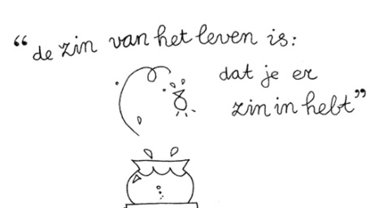 Zin

**Over ouder worden en zingeving**

Vier bijeenkomsten die in het teken staan van ontmoeten en zingeving,

Delen wat gedeeld wil worden en een kop koffie met iets lekkers 😉

Thema’s

* Zin en vreugde, plezier in het leven
* Verdriet, troost en veerkracht
* Eenzaamheid en Verbondenheid
* Op verhaal komen

**Wanneer: maandag 10 juni, 17 juni, 24 juni en 1 juli 2024**

**Tijd: 10:00- 12.00 uur**

**Waar: Wijkcentrum de Koepel**

**Kapittelweg 299-A HILVERSUM**

Meer informatie en/of aanmelden bij

Linda van den Abeelen 06 133 065 90

Sociaal Werker Versa Welzijn